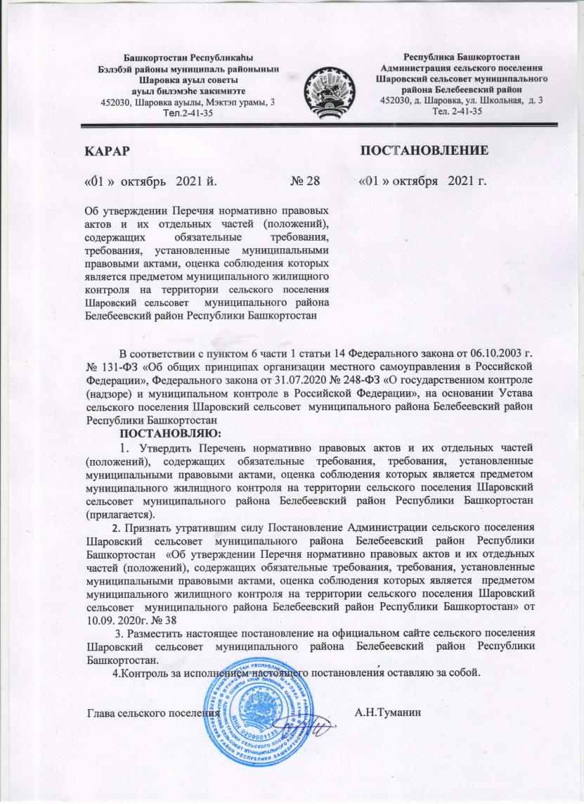

Приложение к
постановлению Администрации
сельского поселения Шаровский сельсовет муниципального района Белебеевский район
Республики Башкортостан
от 01.10. 2021 года № 28

Перечень
нормативно правовых актов и их отдельных частей (положений),
содержащих обязательные требования, требования, установленные муниципальными правовыми актами, оценка соблюдения которых является предметом муниципального жилищного контроля на территории сельского поселения Шаровский сельсовет муниципального района Белебеевский район Республики Башкортостан

Раздел I. Международные договоры Российской Федерации
и акты органов Евразийского экономического союза
№ | Наименование и реквизиты акта | Краткое описание круга лиц и (или) перечня объектов, в отношении которых устанавливаются обязательные требования | Указание на структурные единицы акта, соблюдение которых оценивается при проведении мероприятий по контролю
 | Отсутствуют

Раздел II. Федеральные конституционные законы и федеральные законы
№ | Наименование и реквизиты акта | Краткое описание круга лиц и (или) перечня объектов, в отношении которых устанавливаются обязательные требования | Указание на структурные единицы акта, соблюдение которых оценивается при проведении мероприятий по контролю
1 | "Жилищный кодекс Российской Федерации" от 29.12.2004 N 188-ФЗ | Должностные лица органов местного самоуправления, юридические лица, индивидуальные предприниматели, физические лица | Статьи 2,4,14, 15, 16, 17, 19, 20, 25, 26, 29, 30, 39, 43, 44, 44.1, 45, 46,65-69, 84, 98, 110, 123.2, 135, 138, 148, 152, 153, 154, 155, 156, 157, 157.1, 161, 161.1, 162, 163, 164
3 | "Кодекс Российской Федерации об административных правонарушениях" от 30.12.2001 N 195-ФЗ | Должностные лица органов местного самоуправления, юридические лица, индивидуальные предприниматели, физические лица | Статьи 6.4, 7.7, 7.21, 7.22, 7.23, 7.23.2, часть 1 статьи 19.4, статья 19.4.1, часть 1 статьи 19.5, статья 19.7, статья 28.6
4 | Федеральный закон от 06.10.2003 № 131-Ф3 «Об общих принципах организации местного самоуправления в Российской Федерации» | Должностные лица органов местного самоуправления, юридические лица, индивидуальные предприниматели, физические лица | Пункт 6 части 1 статьи 14, статья 17.1
5 | Федеральный закон от 31.07.2020  № 248-ФЗ «О государственном контроле (надзоре) и муниципальном контроле в Российской Федерации» | Должностные лица органов местного самоуправления , юридические лица, индивидуальные предприниматели, физические лица | В полном объёме
 | Федеральный закон от 30.03.1999  № 52-ФЗ "О санитарно-эпидемиологическом благополучии населения" | Юридические лица, индивидуальные предприниматели, физические лица | Статья 23, статья 24

Раздел III. Указы и распоряжения Президента Российской
Федерации, постановления и распоряжения Правительства
Российской Федерации

№ | Наименование документа (обозначение) | Сведения об утверждении | Краткое описание круга лиц и (или) перечня объектов, в отношении которых устанавливаются обязательные требования | Указание на структурные единицы акта, соблюдение которых оценивается при проведении мероприятий по контролю
1 | «О системе и структуре федеральных органов исполнительной власти" | Указ Президента РФ от 09.03.2004 N 314 | Должностные лица органов местного самоуправления | п.2 «б»
2 | "О порядке формирования плана проведения плановых контрольных (надзорных) мероприятий на очередной календарный год, его согласования с органами прокуратуры, включения в него и исключения из него контрольных (надзорных) мероприятий в течение года" (вместе с "Правилами формирования плана проведения плановых контрольных (надзорных) мероприятий на очередной календарный год, его согласования с органами прокуратуры, включения в него и исключения из него контрольных (надзорных) мероприятий в течение года") | Постановление Правительства РФ от 31.12.2020 N 2428 | Должностные лица органов местного самоуправления | Документ в полном объёме
3 | Об утверждении Правил формирования и ведения единого реестра контрольных (надзорных) мероприятий и о внесении изменения в постановление Правительства Российской Федерации от 28 апреля 2015 г. N 415" | Постановление Правительства РФ от 16.04.2021 N 604 | Должностные лица органов местного самоуправления | Документ в полном объёме
4 | "Об утверждении Правил разработки и утверждения контрольными (надзорными) органами программы профилактики рисков причинения вреда (ущерба) охраняемым законом ценностям" | Постановление Правительства РФ от 25.06.2021 N 990 | Должностные лица органов местного самоуправления | Документ в полном объёме
5 | "Об утверждении Правил пользования жилыми помещениями" | Постановление Правительства РФ от 21.01.2006 № 25 | Должностные лица органов местного самоуправления, индивидуальные предприниматели, юридические лица, физические лица | Документ в полном объёме
6 | "Об утверждении Положения о признании помещения жилым помещением, жилого помещения непригодным для проживания, многоквартирного дома аварийным и подлежащим сносу или реконструкции, садового дома жилым домом и жилого дома садовым домом" | Постановление Правительства РФ от 28.01.2006 № 47 | Должностные лица органов местного самоуправления, индивидуальные предприниматели, юридические лица, физические лица | Документ в полном объёме
7 | Об утверждении Правил содержания общего имущества в многоквартирном доме и Правил изменения размера платы за содержание жилого помещения в случае оказания услуг и выполнения работ по управлению, содержанию и ремонту общего имущества в многоквартирном доме ненадлежащего качества и (или) с перерывами, превышающими установленную продолжительность | Постановление Правительства Российской Федерации от 13 августа 2006 года  N 491 | Должностные лица органов местного самоуправления, индивидуальные предприниматели, юридические лица, физические лица | раздел II,  раздел III,  раздел IV

Раздел IV. Нормативные правовые акты федеральных органов
исполнительной власти и нормативные документы федеральных
органов исполнительной власти
№ | Наименование документа (обозначение) | Сведения об утверждении | Краткое описание круга лиц и (или) перечня объектов, в отношении которых устанавливаются обязательные требования | Указание на структурные единицы акта, соблюдение которых оценивается при проведении мероприятий по контролю
1 | "О типовых формах документов, используемых контрольным (надзорным) органом" | Приказ Минэкономразвития России от 31.03.2021 N 151 | Должностные лица органов местного самоуправления, индивидуальные предприниматели и юридические лица,  физические лица | Документ в полном объёме
2 | "О реализации Федерального закона от 31.07.2020 N 248-ФЗ "О государственном контроле (надзоре) и муниципальном контроле в Российской Федерации" | Приказ Генпрокуратуры России от 02.06.2021 N 294 | Должностные лица органов местного самоуправления | Документ в полном объёме
3 | «Об утверждении Правил и норм технической эксплуатации жилищного фонда» | Постановление Госстроя Российской Федерации от 27.09.2003 №170 | Должностные лица органов местного самоуправления юридические лица, физические лица | разделы II-VI

Раздел V. Законы и иные нормативные правовые акты
субъектов Российской Федерации
№ | Наименование документа (обозначение) и его реквизиты | Краткое описание круга лиц и (или) перечня объектов, в отношении которых устанавливаются обязательные требования | Указание на структурные единицы акта, соблюдение которых оценивается при проведении мероприятий по контролю
1 | "Кодекс Республики Башкортостан об административных правонарушениях" от 23.06.2011 № 413-з | Должностные лица органов местного самоуправления, юридические лица, индивидуальные предприниматели, физические лица | Статьи 6.1, 6.5, 6.7, 6.8, 6.15, 6.16, 6.17, 6.20, 13.5, часть 3 статьи 13.7, 13.15, п. 3 часть 9 статьи 15.1, часть 12 статьи 15.1, часть 5 статьи 15.2.
2 | Закон Республики Башкортостан от 18.03.2005 N 162-з "О местном самоуправлении в Республике Башкортостан" | Должностные лица органов местного самоуправления, юридические лица, индивидуальные предприниматели, физические лица | Статья 7, статья 7.1, статья 31.1
3 | Закон Республики Башкортостан от 18.07.2011 № 430-з "Об обеспечении покоя граждан и тишины в ночное время" | Должностные лица органов местного самоуправления, юридические лица, индивидуальные предприниматели | Статьи 5, 6

Раздел VI. Муниципальные правовые акты
№ | Наименование документа (обозначение) | Сведения об утверждении | Краткое описание круга лиц и (или) перечня объектов, в отношении которых устанавливаются обязательные требования | Указание на структурные единицы акта, соблюдение которых оценивается при проведении мероприятий по контролю
1 | Положение о муниципальном жилищном контроле на территории сельского поселения Шаровский сельсовет муниципального района Белебеевский район Республики Башкортостан | Решение совета сельского поселения Шаровский сельсовет муниципального района Белебеевский район Республика Башкортостан от 01.10.2021г. № 180 | Должностные лица органов местного самоуправления, юридические лица, индивидуальные предприниматели, физические лица | Документ в полном объёме

Раздел VII. Иные нормативные документы,
обязательность соблюдения которых установлена
законодательством Российской Федерации
№ | Наименование документа (обозначение) | Сведения об утверждении | Краткое описание круга лиц и (или) перечня объектов, в отношении которых устанавливаются обязательные требования | Указание на структурные единицы акта, соблюдение которых оценивается при проведении мероприятий по контролю
 | Отсутствуют

